**КАК ПЕРЕСТАТЬ КРИЧАТЬ НА РЕБЁНКА**

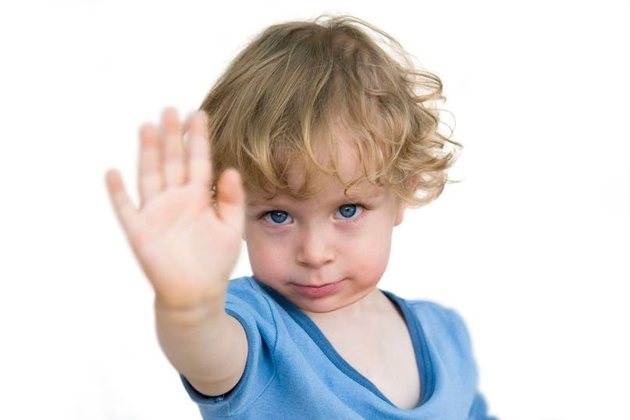

**Есть старинная мудрость:**

**«Прежде чем сказать — посчитай до десяти.**

**Прежде чем обидеть — посчитай до ста.**

**Прежде чем ударить — посчитай до тысячи».**

**Иногда даже самые любящие родители срываются. Многие мамы и папы повышают голос, потому что "запрограммированы" кричать - так поступали и их родители. Некоторые позволяют себе прикрикнуть на ребенка только в тех случаях, когда очень расстроены или разгневаны. Подумайте о том, что крик больно ранит самоуважение и чувство собственного достоинства ребенка, а также мгновенно разрушает душевную взаимосвязь между вами.**

**Когда родители кричат, дети пугаются. Они воспринимают крик как нападение, поэтому либо бросаются в бой (огрызаются и кричат на нас), либо убегают, стараясь физически либо эмоционально уйти подальше от крика.**

**Дети учатся коммуникации, имитируя нашу манеру общения. Если мы намеренно кричим на ребенка, чтобы заставить его делать то, что нам нужно, это называется запугиванием. И дети учатся кричать на других, чтобы принуждать их делать требуемое. Если взрослые кричат на ребенка ненамеренно, значит, они потеряли контроль над собой. И малыш понимает, что кричать на других - это вполне приемлемый способ справиться со своим плохим настроением.**

**Проблему крика можно устранить и снизить причиняемый им эмоциональный вред.**

**Новые навыки:**

**Скажите ребенку, что вы постараетесь справиться с собой, чтобы перестать кричать на него, и попросите помочь вам в этом. Дайте ему разрешение прерывать вас, когда вы начинаете кричать. Предложите своего рода пантомиму - зажимать ладонями уши. Кроме того, крик можно прервать словами: "Ты кричишь на меня, а это мне неприятно" или "Пожалуйста, поговори со мной спокойно, ведь ты любишь меня". Отреагируйте на это напоминание, прибегнув к "перемотке, наладке и повторному запуску".**

**Пример:**

**"Перемотка". "Спасибо за напоминание, я забыла об этом, поскольку была расстроена".  
"Наладка". "Прости, ты не заслужил, чтобы на тебя кричали. То, что ты сделал, нехорошо, но и кричать на тебя тоже не следует".  
"Повторный запуск". "Давай начнем все сначала. Я огорчена, потому что ты не соглашаешься со мной".**

**Наше разрешение детям напоминать о том, что кричать не следует:**

* **даёт им силу, чтобы защититься от крика, не вступая в борьбу (не спасаясь бегством);**
* **оберегает их чувство собственного достоинства, потому что дает им понять, что они не заслуживают такого обращения;**
* **укрепляет взаимосвязь, так как мы выказываем уважение к их потребностям и чувствам.**

**Источник: Пэм Лео "Как создать теплые отношения с детьми".**

**Советы от родителей:**

**1. "По возможности уделять себе хотя бы час в день: побаловаться в это время маской для лица, чтением, любимым хобби. В общем, уделить внимание себе-любимой, это успокаивает и возвращает радость."  
  
2. "Один мой знакомый вместо того, чтобы кричать или ругаться говорит нараспев: "Ну что-о-о это такое?" Без всякого повышения голоса. И выговаривается, и не шумит :-)"  
  
3. "Если вы не можете сдержаться, чтобы не обозвать ребенка, то хотя бы оставьте при себе всякие “дурак” и “бестолочь”. Придумайте свое ругательство. Например, скажите ему: “Ух ты, барабулька конопулька!”. Еще можно, вместо того чтобы повышать голос на ребенка, скорчить рожицу или разыграть пантомиму. Можно, разозлившись, зарычать или захрюкать... Вообще, лучшее средство от гнева - юмор!"  
  
4. "Все дело в мамином самочувствии. Счастливая мама - хорошая мама. Иногда и надо строгим голосом говорить. Но главное, чтобы ребенок знал, что мама его любит. Каждый вечер перед сном говорить ему это, гладить, обнимать, целовать. Тогда и строгие ситуации, когда, например, крутит ручки конфорок на печке или что-то подобное, воспринимаются только как отдельные ситуации, когда мама строгая, а не тенденция поведения. Это у меня так."  
  
5. "Я сама подглядела у другой мамы, как она, разозлившись на нашалившую дочку, вместо того, чтобы накричать на нее, с преувеличенно свирепым видом погналась за ней со словами “Вот догоню тебя!” Дочка побежала, мама за ней, и сложная ситуация как-то незаметно превратилась в игру."**